Horváthné Fazekas Erika:
Könyv az otthoni kísérletezéshez
(Dr. Zátonyi Sándor: Fizikai kísérletek környezetünk tárgyaival)

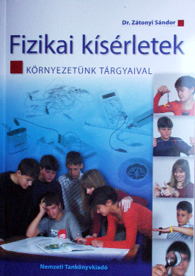
Régi hiányt pótol ez a Nemzeti Tankönyvkiadó Rt. gondozásában megjelent kiadvány, hiszen magyar szerzőtől már régóta nem jelent meg olyan könyv, amelyben a leírt kísérletek elvégzéséhez kizárólag a hétköznapi életünkben előforduló eszközök szükségesek.
A szerző, Dr. Zátonyi Sándor, sok-sok éves tapasztalatának, felméréseinek, kutatásainak köszönhetően a kísérletek igen jól megválasztottak. Nagyon nagy segítséget adnak a tanulók fizika iránti érdeklődésének felkeltéséhez és fenntartásához. Erre manapság egyre nagyobb szükség van, hiszen a felmérések eredményei köztudottan azt igazolják, hogy a fizika iránt a gyerekek nem kellően motiváltak, hogy a fizikában egy tőlük távoli, számukra nehezen megérthető tantárgyat látnak, és csak kevesen élik át a kísérletezés örömét, azt a sikerélményt, amelyet egy bonyolult, vagy annak látszó jelenség megmagyarázása jelent.
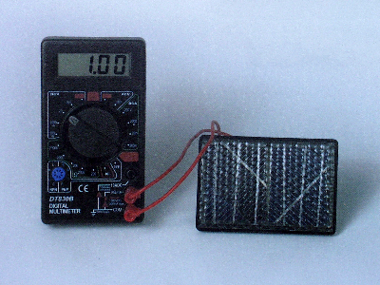
A könyv 64 oldalon, 15 fejezetben, ezen belül összesen 125 kísérleten keresztül dolgozza fel a teljes általános iskolás tananyagot, sőt több helyen, túl is mutat azon. Betekintést ad például a hangok birodalmába is, foglakozik a napelemekkel, a hőelemmel, a gázok és folyadékok nyomásával, és egy külön fejezetet szentel a diódáknak is.
A könyv 15 fejezete a következő:
- Tehetetlenség és erő (11 kísérlet)
- Térfogat, tömeg, súly (7 kísérlet)
- A sűrűség (7 kísérlet)
- Az egyszerű gépek (4 kísérlet)
- A nyomás (13 kísérlet)
- Arkhimédész törvénye; a testek úszása (8 kísérlet)
- Hangok (10 kísérlet)
- Hőjelenségek (7 kísérlet)
- Kísérletek mágnessel (11 kísérlet)
- Áramforrások és áramkörök (8 kísérlet)
- Az ellenállás (5 kísérlet)
- Az elektromos áram hatásai és az indukció (8 kísérlet)
- Dióda az áramkörben (5 kísérlet)
- Fényjelenségek (13 kísérlet)
- Színek (8 kísérlet)
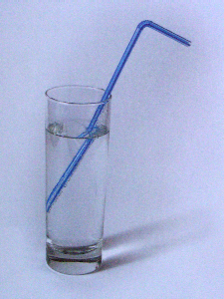
A kísérletek, melyek valamennyien fizikai alapismeretekhez kapcsolódnak, újszerűek, vagy tartalmukban, vagy megvalósításuk módjában, vagy a felhasznált eszközökben. Elvégzésük során a tanulók többnyire meglepő eredményekhez jutnak, ezért automatikusan felmerül bennük az igény arra, hogy a tapasztalataikra magyarázatot adjanak, kapjanak. Ezt az igényt tovább erősítik a kísérletek végén található kérdések, melyek egyúttal a mélyebb megértést és a gondolkodási-képesség fejlesztését is szolgálják. A könyv végén minden esetben megtalálható a helyes válasz, melynek áttanulmányozása megerősítheti a tanulót abban, hogy helyesen gondolkodott, esetleg kiegészíti hiányos ismereteit, és ezáltal segítséget kaphat a következő probléma megoldásához.
A kísérletek nagy részéhez csak olyan eszközökre van szükség, amelyek minden háztartásban megtalálhatóak (kanál, szívószál, üvegpohár, szög, csavar, gomb, ragasztó, papírlap, vonalzó, só, ecet, rizs, bab stb.).
Nagyon hasznos kísérleti eszközzé válhat a kiürült másfél literes műanyag palack, melyet éppúgy felhasználhatnak a tehetetlenség igazolására, mint annak vizsgálatára, hogy milyen tényezőktől függ a hidrosztatikai nyomás, de készíthetnek belőle akár léghőmérőt vagy Cartesius-búvárt is.
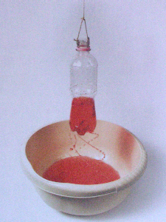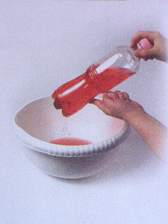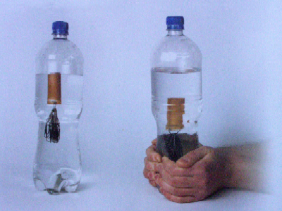
Az egyébként is szórakoztató kísérletek még inkább játékká változnak, amikor a kísérleti eszköz valamilyen a gyerekek által kedvelt játék: például egy kisautó, vagy a régóta a fiók mélyén pihenő villanyvasút mozdonya, színes lufik, vagy a kedvenc kabalababa.
Néhány esetben, elsősorban az elektromosságtani kísérleteknél, olyan eszközök is szükségesek, melyeket esetleg üzletben kell megvásárolni, mert lehet, hogy zsebtelep, dióda, vagy digitális elektromos mérőműszer nem található meg minden háztartásban, de ezek sem igényelnek jelentős anyagi ráfordítást. Ráadásul lehet, hogy az anyuka, vagy éppen a nagymama még örül is annak, hogy ha e célból beszereznek egy digitális mérleget, mert ezután ezt jól tudja hasznosítani a kedvenc sütemény elkészítésénél.
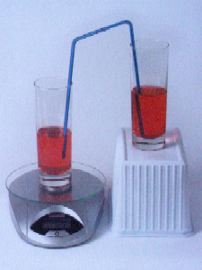
A kísérletek előtt, a szerző minden esetben felsorolja, hogy milyen eszközök szükségesek a kísérlet elvégzéséhez, és ha kell bemutatja azokat. Például napelem, digitális mérőműszer, dióda stb. Nem felejti el felhívni az olvasók figyelmét arra, hogy az egyes kísérleteknél mire kell különösen odafigyelni a balesetek elkerülése érdekében.
A kísérletek összeállításának leírása mindenhol egyértelmű, de a még jobb megértést biztosítja, illetve további segítséget jelent a rengeteg igényes színes fénykép és rajz. A kiadvány 40%-os illusztráltságának motiváló hatása is igen jelentős.
A könyv nagyon jól használható az általános- és középiskolás korú tanulók önálló kísérletezéséhez, de haszonnal forgathatják a tanárok is a tanítási órákra történő felkészülésnél, a szakkörök programjainak összeállításánál, kísérletező-délutánok szervezésénél. Ajánlom a könyvet érdeklődő szülőknek és nagyszülőknek is, mert kellemes programot adhat akár a tanév során, akár a nyári szünetben a gyerekekkel, unokákkal való közös kísérletezés és gondolkozás.

–––––––––––––––––––––––––––––––––––––––––––––––––––––––––––––––––––––––––––
KAPCSOLÓDÓ INTERNETES HONLAPOK:
www.ntk.hu

